原稿の書き方

How to Write a Manuscript

婁小波・松井隆宏＊†
（東京海洋大学／＊〇〇大学）
Xiaobo LOU and Takahiro MATSUI＊†
（Tokyo University of Marine Science and Technology／＊XXX University）
E-mail： lou@kaiyodai.ac.jp, †t-matsui@XXX.ac.jp

【要約】
本稿は、『国際漁業研究』の原稿の書き方を示すためのものです。

【キーワード】
国際漁業学会、国際漁業研究、執筆要領

【abstract】
This paper shows the standard formats of manuscripts for “Journal of International Fisheries”.

1．はじめに

この「原稿の書き方」は、『国際漁業研究』の原稿の書き方を示したものです。投稿の際には、必ずこの規定に従って原稿を書いて下さい⁽¹⁾。規定に準拠していることを確認するために、本規定のAppendixにあるチェックリストを活用してください。
本ファイルに保存されたMS Wordのスタイル機能（ホームタブ中央右寄りのボタン）でほとんどのレイアウト調整が可能ですので、これを利用ください。スタイル機能を用いたレイアウト調整および補足についてはコメント機能で記述します。

2．使用するソフトとレイアウト

使用するソフトはMicrosoft Wordとし、ページ設定は、余白は上35mm、下と左右30mm、文字数と行数は40字×35行として下さい。字送りは10.65ポイント、行送りは18.75ポイントとして下さい。レイアウトの設定で行番号を「連続番号」に設定してください。
段落設定は、タイトルからメールアドレスまでは中央揃え、要約以下は両端揃え（できない場合は左揃え）にして下さい。ページ番号は、中央下部に-1-,-2-,-3-,…と入れて下さい。

3．フォント・体裁

3-1．フォント

(1) タイトル
タイトルはMSゴシック（英字はArial）で、12ポイントとします。

(2) 見出し
見出しはMSゴシック（英字はArial）で、章は12ポイント、節以下、ならびに要約、キーワード、abstractは10.5ポイント、注、参考文献、付記（謝辞）は10ポイントとします。

(3) 本文
本文はMS明朝（英数字はCentury）で、10.5ポイントとします。ただし、図表の番号・タイトルは、MSゴシック（英字はArial）で、10.5ポイントとします。名前、所属、メールアドレス、ならびに要約、キーワード、abstractの本文も同様です。

(4) 数式
数式は数式ツール（word2007以降、図1参照）を用いて作成するものとし、Cambria Mathで、10.5ポイント、イタリック（添え字は標準）とします（フォントが変わってしまうので、オブジェクトの数式エディタは使わないで下さい）。数式は、下記のように表中に挿入したり、「行間のオプション」で行間を広げるなどして、前後の行間を読みやすい程度にとって下さい（行間が空きすぎるので、空の行は入れないで下さい）。
$$a=b^{2}+c$$ | (1)

(5) その他
注、参考文献、付記（謝辞）は、MS明朝（英数字はCentury）で、10ポイントとします。図表につける注、出所等も同様です。（これらの間の行は、10.5ポイントです。）

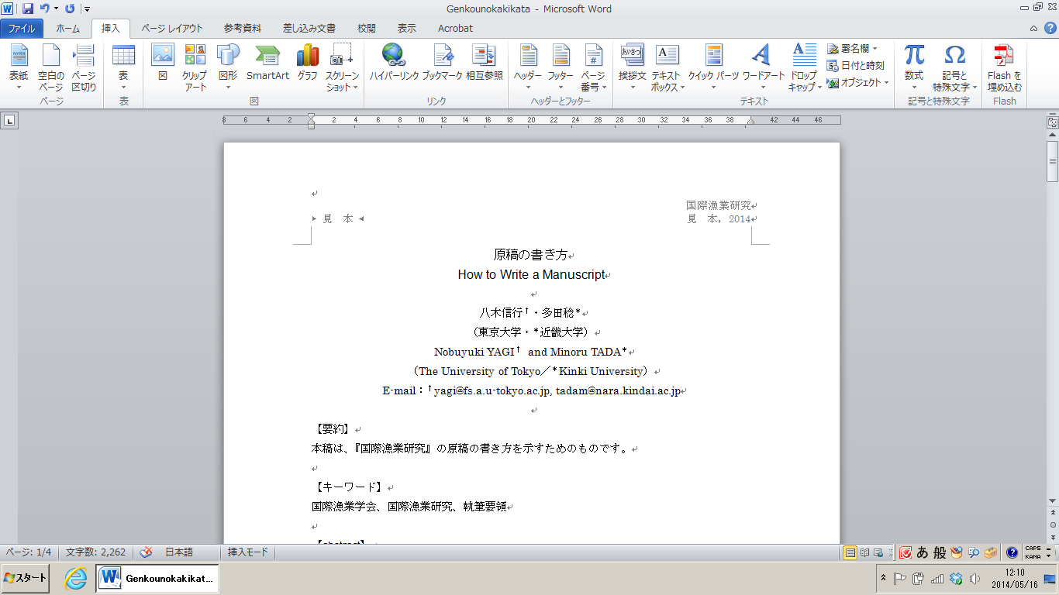
ここをクリック
図1 数式の挿入

3-2．見出し
見出しの番号は全て半角で、章は1,2,3,…、節は1-1,1-2,1-3,…、その下は(1),(2),(3),…
とし、それ以下は自由に定めて下さい。見出しの番号の後は、章、節は全角のピリオド、それ以下は全角のスペースを入れて下さい。

3-3．空行
章、および節の間には空の行を入れ、章のみ、見出しの後にも空の行を入れて下さい。タイトル、名前（および所属、メールアドレス）、要約、キーワード、abstract、注、参考文献、付記（謝辞）の間にも、空の行を入れて下さい。名前、所属、メールアドレスの間には、空の行を入れないで下さい。また、（受理後の最終提出原稿において）空の行がページの最上部にきた場合、その空の行は消して下さい。

3-4．インデント（字下げ）
要約、キーワード、abstractはそれぞれ1つの段落とし、段落の頭は文字を開けずに書いて下さい。見出しも、字下げをしないで下さい。注と参考文献は、番号が1ケタのもののみ、1行目に0.5字の字下げをして下さい。2行目以降は、番号が1ケタのものは1.8字、番号が2ケタのものは2.3字、インデントをとって（字下げをして）下さい。

4．図表

図表は、本文中に適宜配置して下さい。図表番号は、図1, 図2,…、表1, 表2,…とし、タイトルとともに、図では下、表では上に記入して下さい。図表番号（半角）とタイトルの間には、全角のスペースを入れて下さい。Online Journalにはカラーで掲載し、雑誌刊行時に白黒で印刷することも可能ですが、白黒印刷でも判別できるよう工夫して下さい。（カラー印刷は有料です。）

5．参考文献

参考文献は、英語のものと日本語のものに分け、それぞれアルファベット順、五十音順に並べて下さい。本文中で引用、言及していないものは、参考文献に含めないで下さい。英語の文献名は、斜体で書いて下さい。英語論文で日本語文献を参考文献として用いる際は、自分で英訳したタイトルの後に日本語のタイトルをローマ字で表記し、末尾に(in Japanese)と付記して下さい。ただし、正式な英訳タイトルが付されている日本語文献については、そのタイトルを利用し、日本語のタイトルをローマ字で表記する必要はありません。文献に記載された文章をそのまま引用する場合は、当該部分を「○○」により明示し、注にて出所を明記して下さい。本文および注で文献について述べる際は、著者名（出版年）とのみ表記し、文献の情報は、参考文献の欄にまとめて記載して下さい。注や参考文献、資料としてウェブサイトを用いる場合には、URLおよび閲覧日も記載して下さい。

6．その他

タイトルからabstractまでと、注以下（付記、謝辞を記載してもかまいません）の書き方、ならびに注の付け方（半角の上付き文字）は、本稿を参照して下さい。メールアドレスは、全員のもの、もしくは責任著者のもののみとして下さい。著者が複数の場合は上付きの†により責任著者を明示し、所属も上付きの＊により区別して下さい。

7．おわりに

本稿は、「原稿の書き方」に従って書かれています。可能な限りこのファイルをダウンロードし、これを改変して利用して下さい⁽¹⁰⁾。

注
(1) この「原稿の書き方」に従っていない原稿については、査読の前に修正を求める場合があります。
・
・
(10) 本稿は、Word2010により作成されています。

参考文献
[1] Lou X. (2010) “Economic analysis of ○○,” Journal of ○○, 10(1), 15-24.
[2] Lou X. (2010) Economic analysis of ○○ (○○ no keizaibunseki), ○○ Shuppan (in Japanese). ※英文誌での日本語文献の書き方です（編集注）。
・
・
[9] 多田稔(2010)「○○の計量経済分析」、『○○研究』第10巻第1号、pp.23-33。
[10] 松井隆宏(2010)「○○の実証分析」、多田稔編『○○の経済学』第1章、○○出版、pp.1-10。

［付記］本稿の内容は、○○研究所からの研究助成による、「○○に関する研究」（平成25年度、研究代表者：婁小波）の研究成果の一部である。

Appendix 投稿前チェックリスト（全３表）および最終確認

チェックリスト１ 内容
チェック | 項目 | チェック事項
□ | スコープ | 「国際的な漁業・水産業などを対象とする研究報告のほか、日本国内の漁業・水産業、流通消費、漁場・漁村環境、水産政策その他を対象とするものであっても、先行研究を踏まえたうえで新たな知見があるものや、漁業・水産業に関する研究の発展に寄与する新たな研究手法の提起があるもの等、学術的な観点からの新規性、独自性があるもの」の範囲に含まれる。
□ | 未発表 | 未発表の研究で、他の雑誌に投稿中ではない（ただし、行政機関等の発行する報告書（論文集・紀要でないこと）、査読のないディスカッション・ペーパー等、ならびに学位論文などを投稿論文としてまとめたものについては、投稿を認める）
□ | 構成 | 論文（含 報告論文、レビュー論文）、研究ノートの場合、タイトル、英語タイトル、著者名、所属、英語著者名、英語所属、Eメールアドレス、要約、キーワード、英語要約、本文が記載されている。
□ | 枚数 | 論文（含 レビュー論文）、研究ノート、実態報告は5枚から20枚程度、書評は1枚から3枚、報告論文は10枚程度までとなっている。

チェックリスト２ レイアウト・体裁
チェック | 項目 | チェック事項
□ | 余白 | 上35mm、下と左右30mmとなっている。
□ | 文字数と行数 | 40字×35行となっている。
□ | 字送り | 10.65ポイントとなっている。
□ | 行送 | 18.75ポイントとなっている。
□ | 段落設定 | タイトルからメールアドレスまでは中央揃えとなっている。
□ |  | 要約以下は両端揃え（できない場合は左揃え）となっている。
□ | ページ番号 | 中央下部に-1-,-2-,-3-,…となっている。
□ | 行番号 | 連続番号を表示している。
□ | 見出し番号 | 全て半角となっている。
□ |  | 章番号は1,2,3,…となっている。
□ |  | 節番号は1-1,1-2,1-3,…となっている。
□ |  | 項以下の番号は(1),(2),(3),…となっている。
□ |  | 章と節の見出し番号の後は全角ピリオドとなっている。
□ |  | 章と節以外の見出し番号の後は全角スペースとなっている。
□ | 空行 | 以下の箇所に空行が挿入されている。章と節の間、章見出しの後、各パーツの間（タイトル、名前等、要約、キーワード、abstract、注、参考文献、付記の間）。
□ |  | 空行のフォントサイズは10.5ptとなっている。
□ | インデント（字下げ） | 要約、キーワード、abstract、見出しでは字下げしていない。
□ |  | 注と参考文献の１行目は、番号が１ケタのもののみを字下げ（0.5字分）している。
□ |  | 注と参考文献の２行目は、番号が１ケタならば1.8字、２ケタならば2.3字の字下げしている。
□ | 図表 | 印刷時にクリアに見える。文字が判読できる。
□ | 図表タイトル | 図タイトルは図の下、表タイトルは表の上に記入している。
□ |  | 図表番号（半角）とタイトルの間は全角スペースとなっている。
□ | 参考文献 | 本文および注で文献について述べる際は、著者名（出版年）とのみ表記している（文献の書誌情報については参考文献に記載、引用箇所のページ番号等の追加情報については注に記載している。）
□ |  | 文献の記載された内容をそのまま引用する場合は当該部分をカギカッコ「」で明示し、注にて出所を明記（例えば、「松井(2010) 、p.5から引用。」）している。
□ |  | 本文や注で引用した文献は全て参考文献の部分にリスト化されている。
□ |  | 文献リストに必要な情報を不足なく見本の順番の通りに表記している。
□ |  | 本文中で引用・言及していないものは参考文献に含まれていない。
□ |  | 英語の文献と日本語の文献を分け、英語はアルファベット順、日本語は五十音順に並べている。
□ |  | 注や参考文献、資料としてウェブサイトを用いる場合には、URLおよび閲覧日も記載している。

チェックリスト３ フォントの種類とサイズ
チェック | 項目 | 日本語 | 数字 | 英字 | サイズ
□ | 論文タイトル | MSゴシック | MSゴシック | Arial | 12
□ | 著者、所属 | MS明朝 | Century | Century | 10.5
□ | 要約、キーワード、abstractの見出し | MSゴシック | MSゴシック | Arial | 10.5
□ | 要約、キーワード、abstractの本文 | MS明朝 | Century | Century | 10.5
□ | 章見出し | MSゴシック | MSゴシック | Arial | 12
□ | 節以下見出し | MSゴシック | MSゴシック | Arial | 10.5
□ | 本文 | MS明朝 | Century | Century | 10.5
□ | 図表番号、タイトル | MSゴシック | MSゴシック | Arial | 10.5
□ | 図表の注、出所 | MS明朝 | Century | Century | 10
□ | 数式 | × | Cambria Math | Cambria Math | 10.5
□ | 注、参考文献、付記の見出し | MSゴシック | MSゴシック | Arial | 10
□ | 注、参考文献、付記内容 | MS明朝 | Century | Century | 10

最終確認
□ | 本原稿は「原稿の書き方」を使用して執筆し、初期設定（レイアウト、体裁）の変更は一切していない（所定のスタイル機能による変更を除く）。

